（2018）青海法技第87号
旅游客船“海鲨2号”
船舶状况检验报告

委托方： 青岛海事法院
报告编号： XHM-201808031002
委托事项： 对案涉“海鲨2号”旅游客船进行检验
委托日期： 2018年08月31日
检验日期： 2018年09月03日
报告完成日期：2018年09月10日

目 录
目 录 2
船舶检验报告书声明 3
船舶检验报告书摘要 4
船舶状况检验报告 5
引言 5
第一部分 船舶概况 5
第二部分 证书及检验状况 6
第三部分 现场查勘 6
3.1 船舶检验人现场查勘 6
3.2 船体情况 7
3.3 舱室情况 10
3.4 机舱情况 13
3.5 驾驶室情况 16
3.6 油料及备件 18
第四部分 验船师对船舶状况的总体评价 18

船舶检验报告书声明
我们郑重声明：
- 我们在本报告中陈述的事实是真实的、准确的。
- 本报告中的分析、意见和结论是我们自己公正的专业分析、意见和结论。
- 我们与本报告中的相关对象没有现存或者预期的利益关系，与相关当事方没有现存或者预期的利益关系，也与相关当事人不存在偏见。
- 本项评估是在遵循独立性、客观性、科学性的工作原则。
- 评估人员在检验过程中恪守职业道德和规范，并进行充分努力。检验结论是青岛新海至杰海事技术服务有限公司独立出具的。
- 我们已对本评估报告中的评估对象进行了实地勘察，但我们对评估对象的现场勘察仅限于对其外观和使用状况，对被遮盖、未暴露及难以接触的部分，依据委托方提供的资料进行鉴定。

船舶检验报告书摘要
- 评估目的：对青岛海事法院委托的“海鲨2号”旅游客船船舶状况进行检验，为青岛海事法院依法办理案件提供参考。
- 检验对象和检验范围：青岛海事法院司法鉴定中心委托鉴定的“海鲨2号”旅游客船的船舶状况进行检验。
- 检验日：2018年09月03日
- 检验方法：根据委托标的的实际情况，按旅游客船法定检验标准进行检验。
- 检验结论：在实施了相应的程序和方法后，青岛海事法院委托的“海鲨2号”旅游客船在检验报告书给定的检验目的下，于检验日2018年09月03日所表现出的船舶状况为不适航。
- 检验报告有效期：本检验报告有效期为一年，自2018年09月10日起至2019年09月09日止。

船舶状况检验报告

引言
兹承青岛海事法院（2018）青海法技鉴字第87号委托，下列署名验船师于2018年09月03日赴山东省青岛市城阳红岛东大洋修船厂，登上“海鲨2号”旅游客船，对该船状况进行了现场勘验。本着独立、客观、公正的原则，在2018年09月10日对“海鲨2号”旅游客船做出公允的检验并缮制检验报告如下：

第一部分 船舶概况
船名：“海鲨2号”
船旗国：中国
船籍港：青岛
初次登记号：050109090061
船舶识别号：CN20088819176
国籍证书编号：未能获取
船舶种类：旅游客船
船体材料：铝合金
建造厂家：未知
建造完工日期 : 未知
船长：16.32米
型宽：4.60米
型深：1.60米
总吨：39.0 吨
净吨：19.0 吨
主机功率：423千瓦x 2
船舶证书显示所有人：青岛海鲨游艇旅游有限公司
检验时船舶动态：青岛东大洋修船厂上船台
以上数据均采集自申请人青岛华商汇通融资担保有限公司提供的船舶抵押权登记证书复印件，未曾与原件核实。

第二部分 证书及检验状况
- 法定证书
检验人检验时，仅获取申请人青岛华商汇通融资担保有限公司提供的船舶抵押权登记证书复印件，无其他任何证书。
因其船舶所有人无法联系，船舶证书缺失，且船舶机舱积水，必要的助航设备缺失，检验人认为该对船处于不适航状态。
编号 | 证书名称 | 证书编号 | 有效期 | 发证机关 | 备注
1 | 船舶国籍证书 |  |  |  | 未能获取
2 | 船舶检验证书 |  |  |  | 未能获取

第三部分 现场查勘

3.1 船舶检验人现场查勘
船舶检验人于2018年09月03日到达位于青岛城阳红岛的青岛东大洋修船厂，题述案件旅游客船在该厂上船台，船舶检验人会同评估人一起对题述案件“海鲨2号”号旅游客船进行现场查勘。
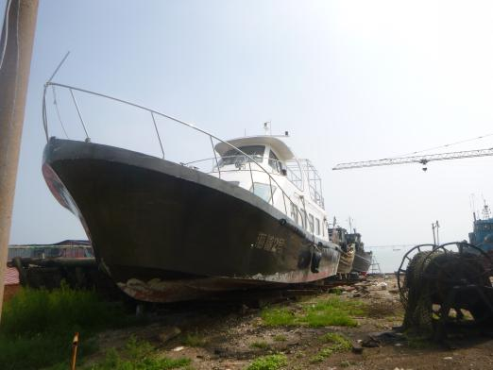 | 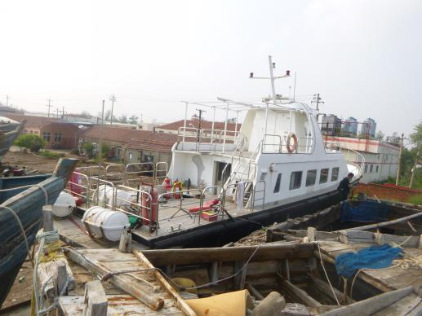
题述旅游客船在船台状况

3.2 船体情况
现场船舶检验人首先对“海鲨2号”号旅游客船船体情况进行了查勘，查勘情况如下：
1）船头处，船名标识“海鲨2号”明显可见。
2）船体外板：船体材质为铝合金，水线上黑色油漆覆盖，部分油漆剥落，基本平整无明显破损,，船壳有轻微刮擦痕迹。水线下为红色防污漆，部分油漆剥落，基本平整，无明显破损。
3）船舶螺旋桨为铜质，4个叶片，共两只，直径70CM，表面布满海生物。舵叶为铁质，共两叶，表面布满海生物。
4）甲板分三层：顶甲板，驾驶台甲板和主甲板，船头甲板与主甲板同层，中间由客舱隔开。
顶甲板位于驾驶台之上，上有大桅一只，信号灯目测保存完好。甚高频天线完好，未见雷达天线。
驾驶台甲板铺设木地板，木地板状况正常。
主甲板位于机舱上部，主甲板上铺设木地板，发现有部分轻微松动和开裂，板缝间隙增大，在甲板上浪和冲洗甲板时可能会导致海水直接渗透到木地板与甲板之间，形成潜在的锈蚀和腐蚀隐患。主甲板木地板有两个可移动开口，用于进出机舱。
船头甲板处有铝制船锚一只，大体状况完好，由锚机和手动控制装置，锚机未见，手动摇把存放于客舱储物室。
甲板四周有不锈钢栏杆围绕，局部可见栏杆根部脱落。
- 船舶救生消防设施设备严重缺失，现场清点可见：
救生衣39件（成人21件，儿童18件），未见检验标识。
救生筏三只，为上海游龙生产，筏体所张贴检验标识显示下次检验日期为2014年9月。
救生圈一只，未见检验标识。
灭火器：推车式水基型灭火器两只，二氧化碳灭火器2只，手提式干粉灭火器4只，均未见检验标识。
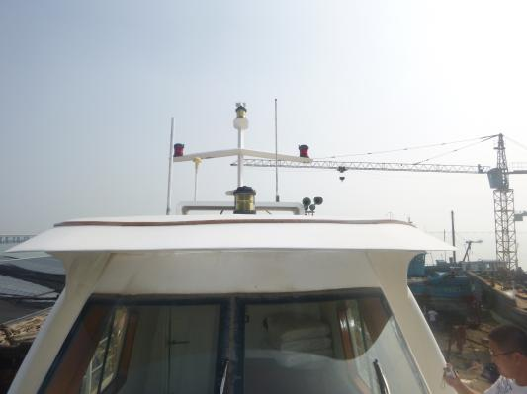 | 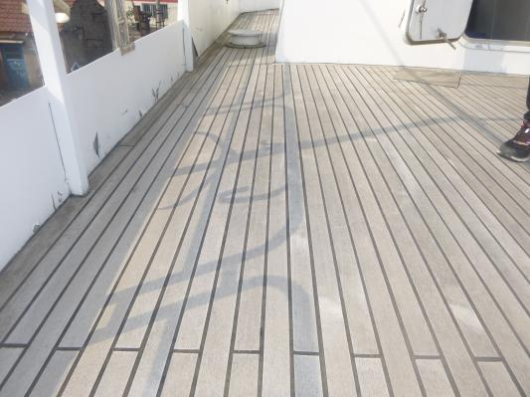
顶甲板及信号灯 | 驾驶台甲板
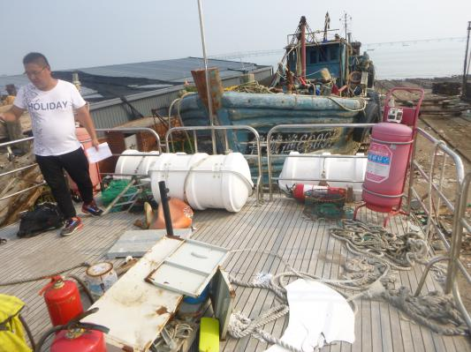 | 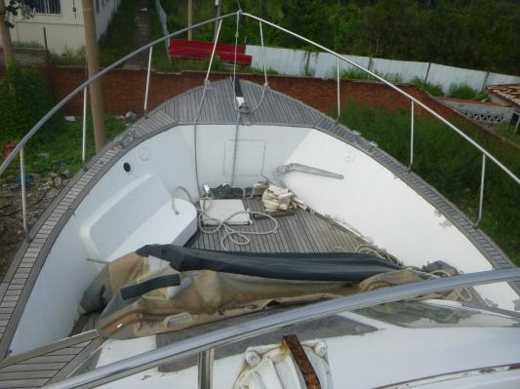
主甲板 | 船头甲板及锚
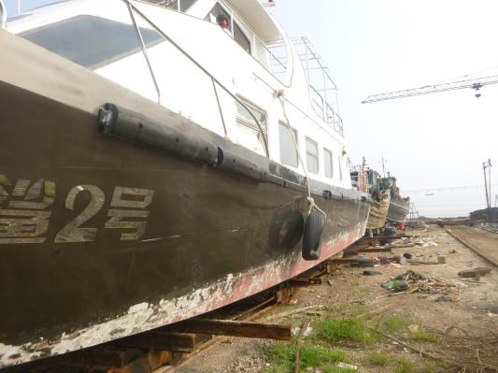 | 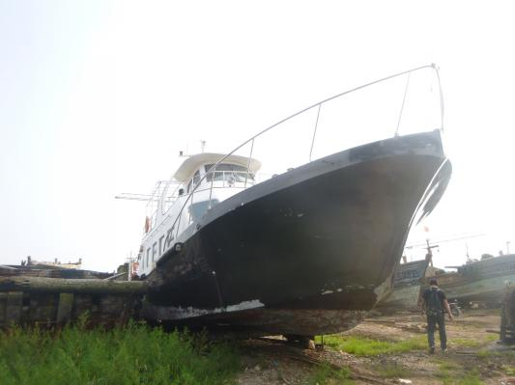
船壳外板 | 船壳外板
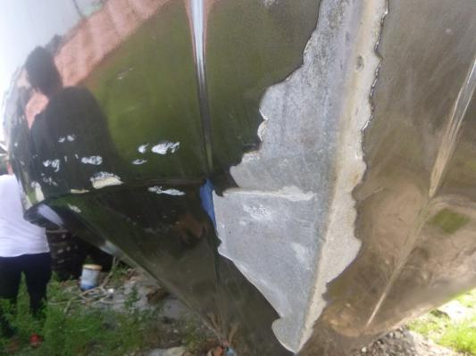 | 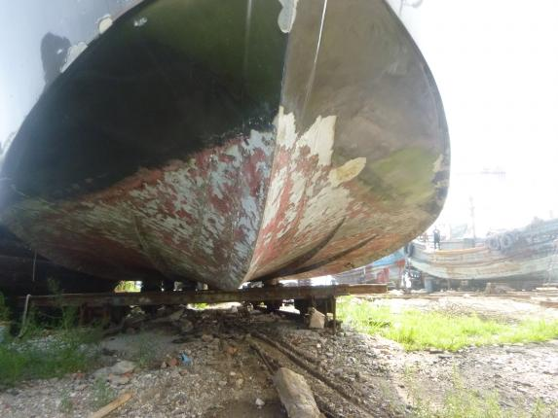
油漆剥落 | 吃水线下防污漆
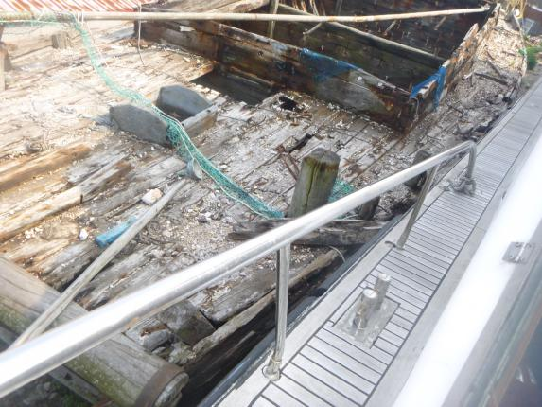 | 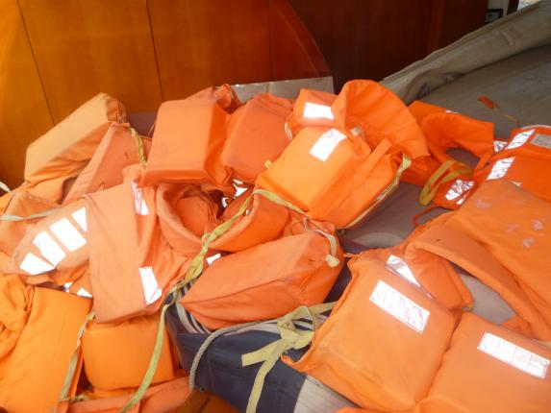
根部脱落的不锈钢栏杆 | 救生衣
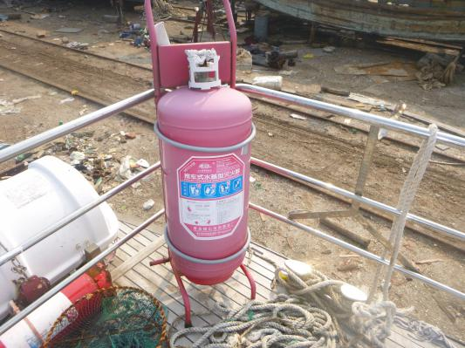 | 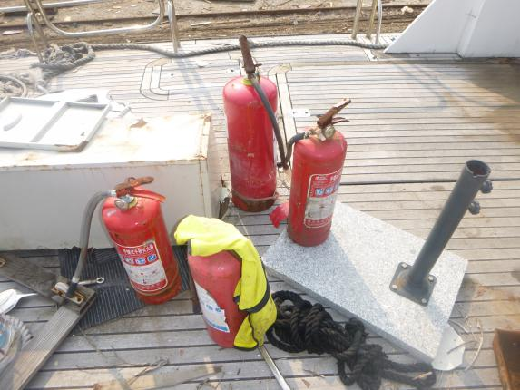
灭火器 | 灭火器
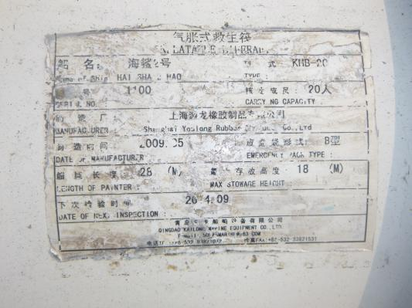 | 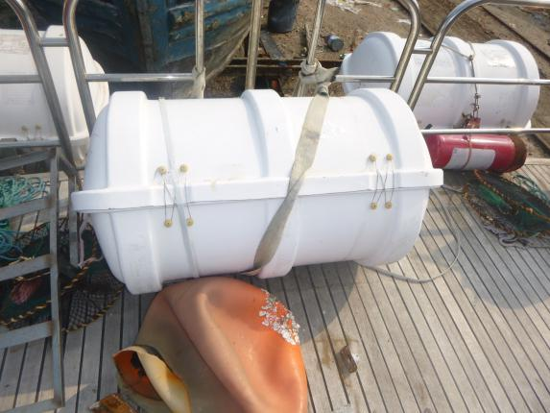
救生筏上的检验标贴 | 救生筏
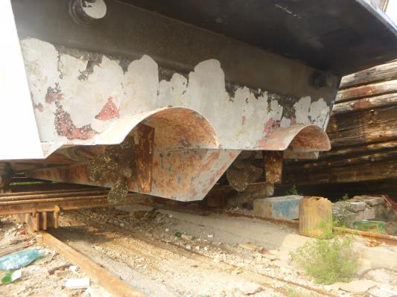 | 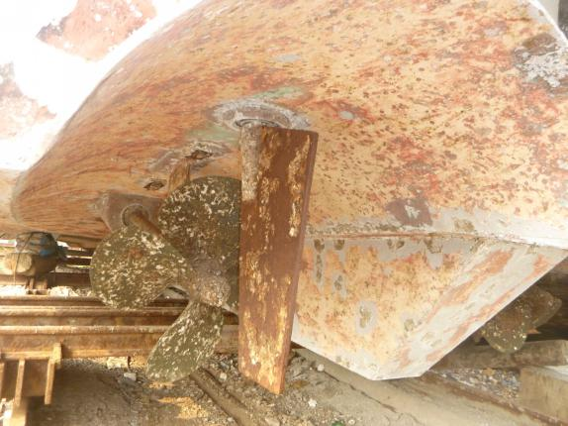
双桨双舵 | 螺旋桨与舵叶

3.3 舱室情况
该轮为旅游客船，无船员居住舱室，有一客舱，客舱位于主甲板。
客舱地面铺有红色木地板，状况正常。墙壁为皮包墙，天花板同样为包皮装修，上有投射灯，状况正常，墙壁四周为钢化玻璃窗，实木窗框包边，状况正常。
客舱内有三人座位7个，二两座位2个，座位均为包皮沙发，表面明显可见包皮开裂，皮革脱落。9个小木桌，在座位之前，状况正常。
客舱内有厕所一个，厕所内安置有配电箱两个，因无法通电，未能测试其性能。
客舱内有储物间兼厨房一个，内有配电箱一个，电磁炉一台，因无法通电，故未能测试其性能。
客舱前部为一圈橱柜，内部放置有DVD功放一套，救生衣等物品。
客舱配有4台空调，因未发现其铭牌，故品牌、型号、规格未知。
客舱内另有冰箱一台，热水器一台。
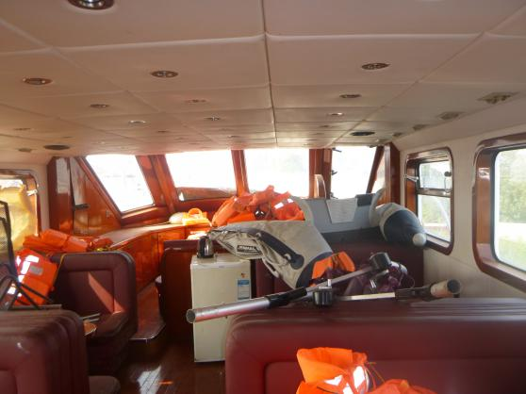 | 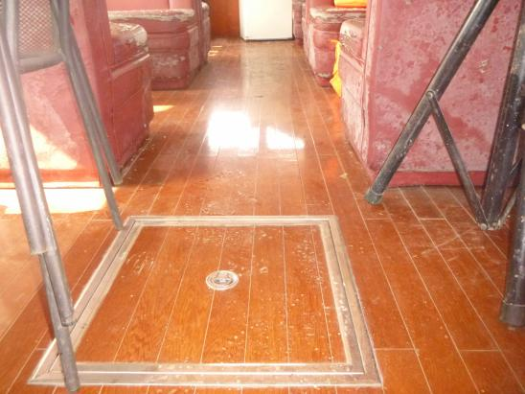
客舱整体视图 | 客舱内地板
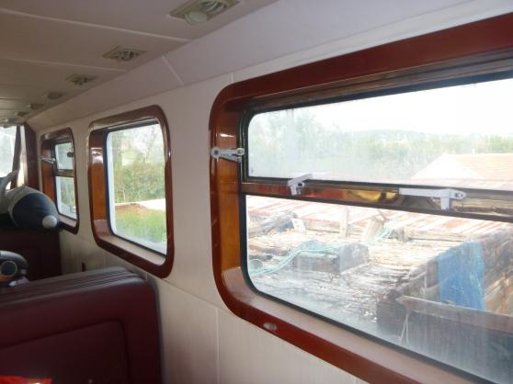 | 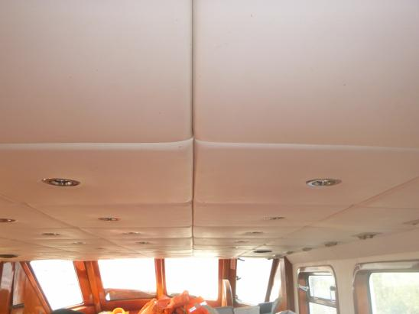
墙壁及窗户 | 天花板
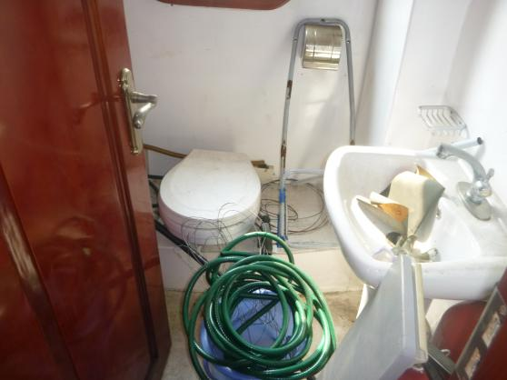 | 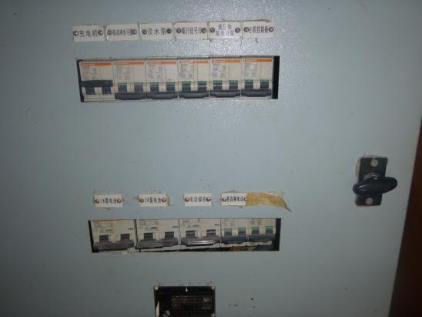
厕所 | 厕所内配电箱
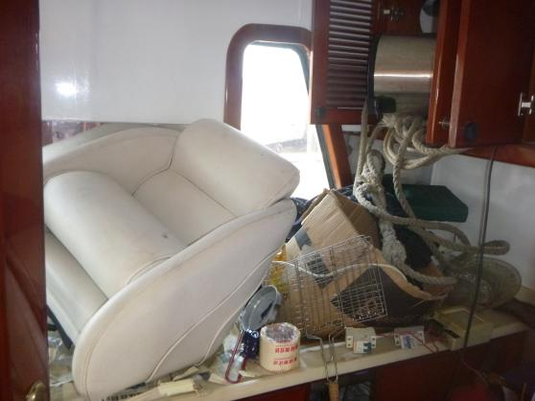 | 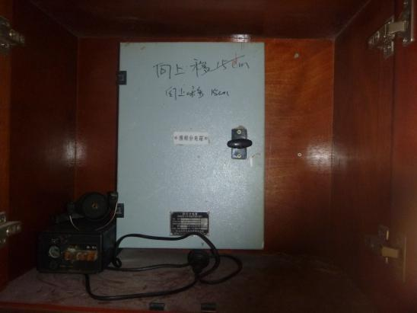
储物室 | 储物室内配电箱
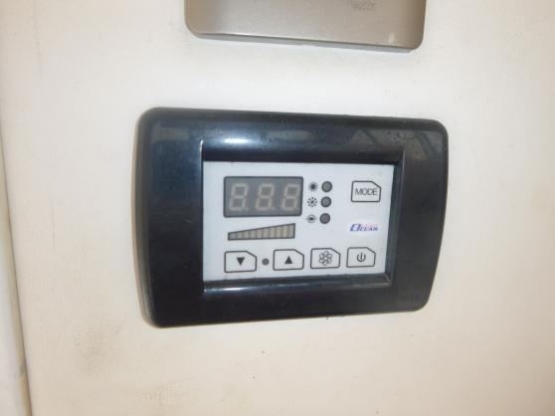 | 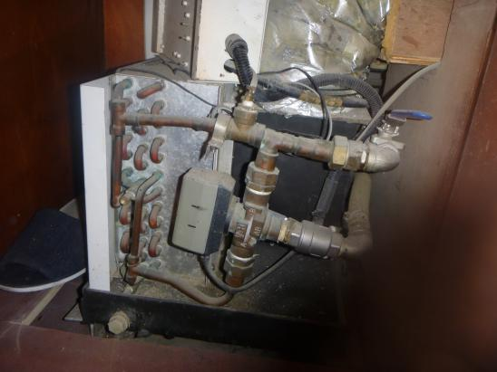
空调控制面板 | 空调蒸发器

3.4 机舱情况
检验进行时本旅游客船主机和其他机电设备时，无专业人员看护，但机器设备维护状态外观不错，限于条件，未能进行试机，投入使用时需进行必要的内部检查和维护保养。
1）机舱内有积水，积水高度接近铝制舱底板高度。舱壁无破损痕迹，舱壁较为整洁。
2）机舱内共存放有2台主机（柴油机），1台辅机、3组电瓶（12v 200mh，应为4组，其中一组未见），1个主机配电箱，1个主机喷油保护器，2台海水泵。
3）主机2台，表面保养完好，但是下半部分浸泡于水中，浸泡高度无法确定。铭牌清楚，主机品牌为CATERPELLAR型号:C9功率：423KW。海水管脱落。
4）辅机一台，品牌：KOHLER 型号：11.5EFOZD.其水管、油管均脱落。
4）舵机系统位于机舱的舵机间，铝合金墙壁状况正常，液压杆状况完好。舵机间有积水。
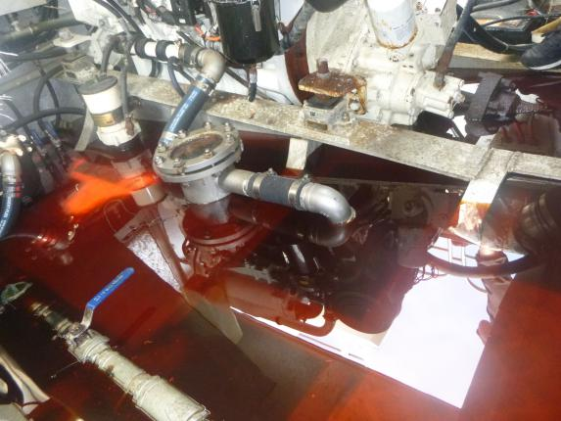 | 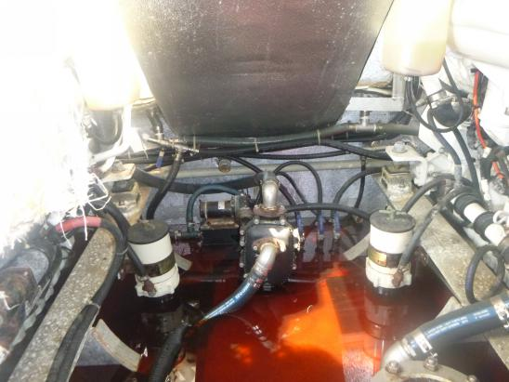
机舱有积水
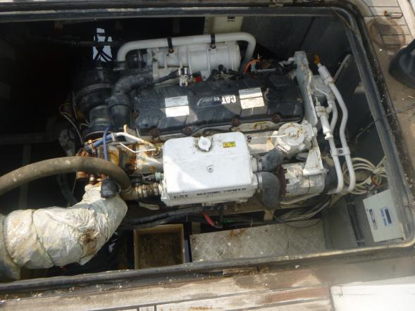 |  |  | 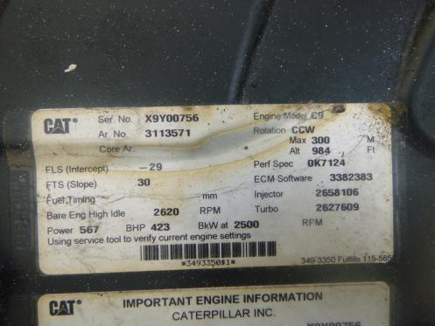
主机及其铭牌（左右主机同型号）
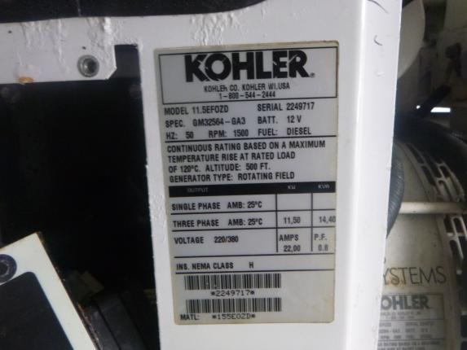 | 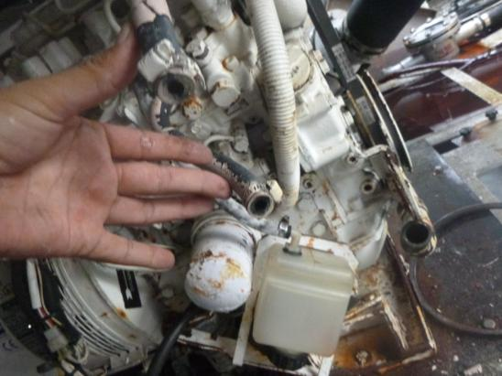
辅机铭牌  （限于舱内狭窄，无法拍辅机全图） | 海水管，油管脱落
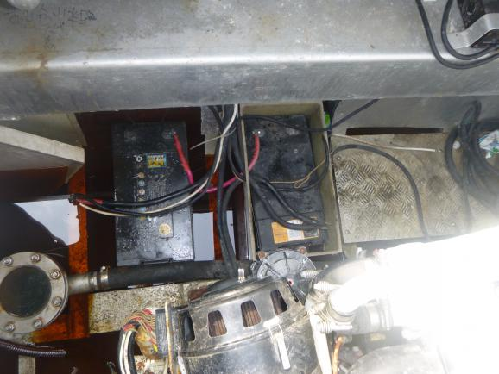 |  | 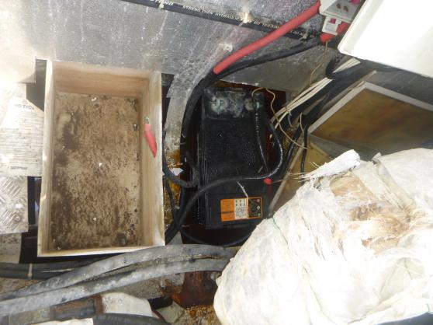
左主机电瓶2组 |  | 右主机电瓶仅存1组
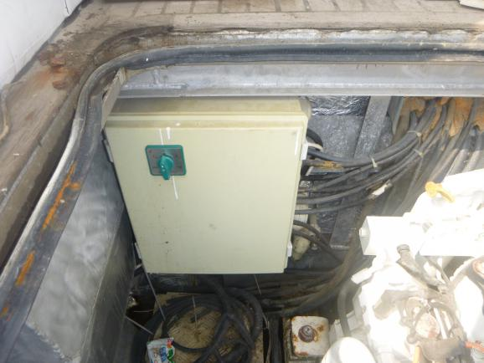 |  | 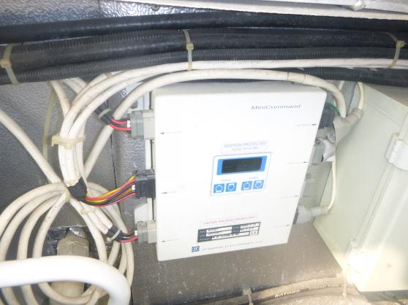
主机配电箱 |  | 主机发火保护器
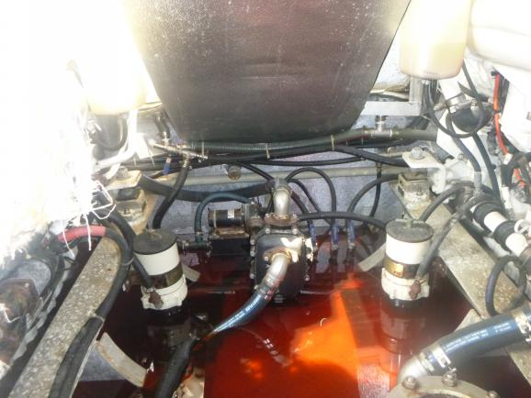 |  | 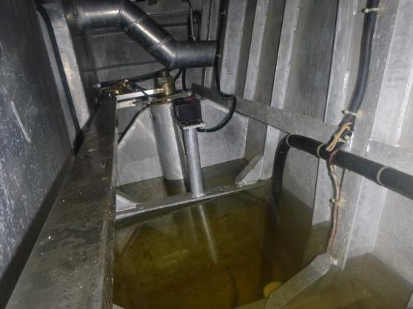
海水泵 |  | 舵机操纵杆状况正常
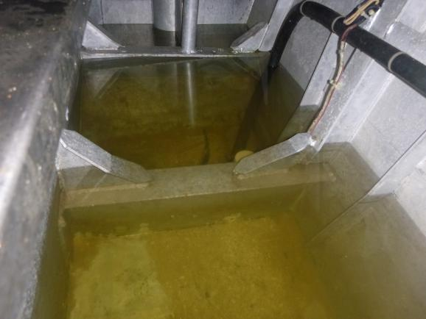 |  | 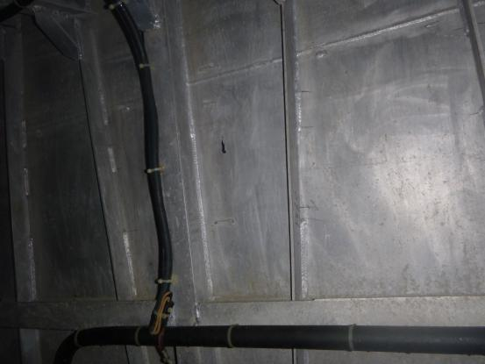
舵机间积水 |  |  | 机舱舱壁状况正常

3.5 驾驶室情况
1）驾驶室四周舱壁无破损情况
2）驾驶室内无雷达、GPS设备、雷达应答器、卫星示位标等。
3）驾驶室仅有左右主机控制显示器，操车系统，信号灯控制开关，甚高频电话，舵角指示器连接线脱落，舵轮在原来位置。限于条件，未能测试其性能。
4）空调一台。

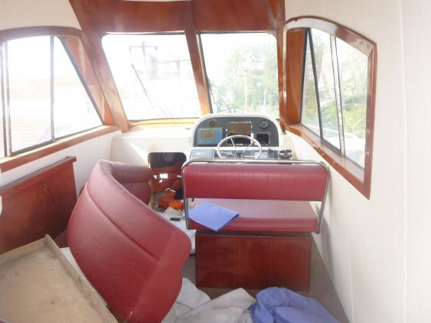 | 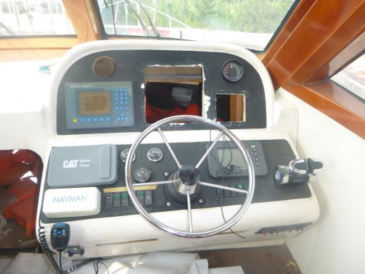
驾驶台 | 集控台
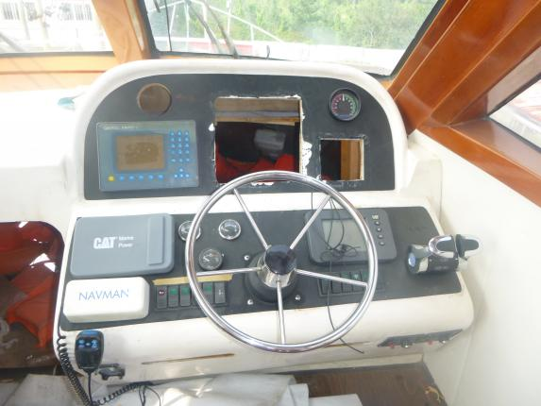 |  | 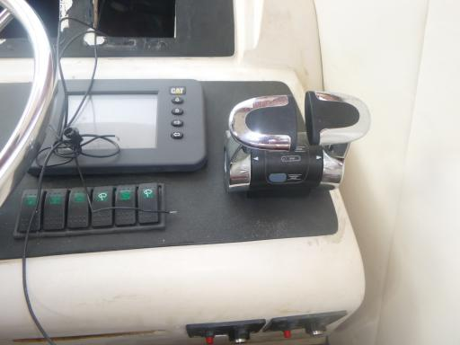
舵轮 |  | 操车系统
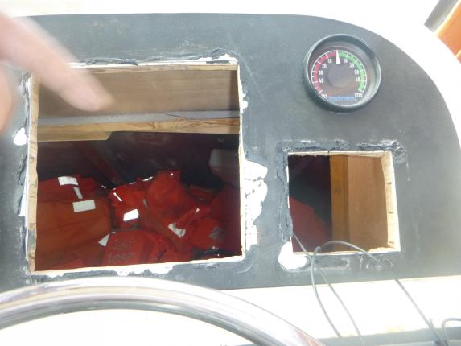 |  | 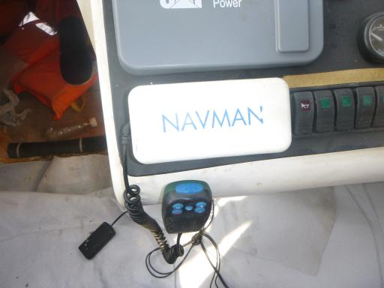
舵角指示器 |  | 甚高频
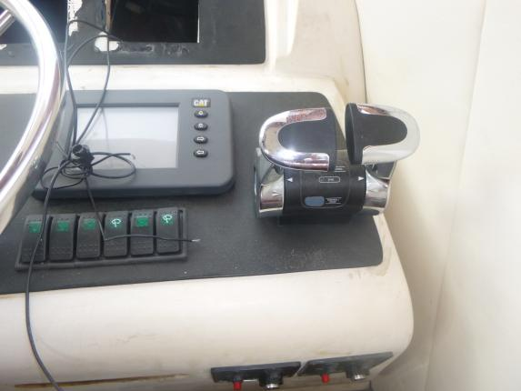 |  | 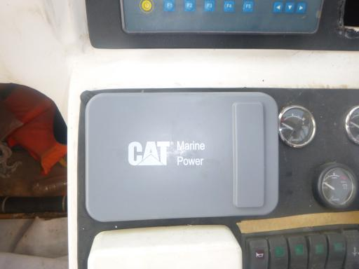
信号灯控制开关 |  | 主机控制屏（2台）

3.6 油料及备件
鉴于现场未有任何船东代表在场，船上未见油柜舱容表等资料，无法对船存油料进行计量。
检查全船可进入舱室，未见有备件存船。

第四部分 验船师对船舶状况的总体评价
经过本次勘验及了解，“海鲨2号”于2013年抵押给申请人，有抵押权登记证书，但是该证书未记载其建造时间、工厂等信息，同时，该轮何时停航处于未知，各系统外观表现尚可，但需经过维修、维护保养、添置缺失通导设备、消防救生设备设施后方能够正常使用。该船的技术状态如下检验结论：
1、该对旅游客船应持有国籍证书、船舶所有权证书、国际旅游客船安全证书等证书未见。需根据其证书查验是否已超过检验窗口期，以确定是否需重新申请检验、申领。
2、从检验现场看，本旅游客船主机和其他机电设备处于无人看管和缺乏维护保养的状态，在进行必要的内部检查和维护保养后方可投入正常使用。
3、主甲板的木铺板均发现有部分松动和开裂，板缝间隙增大，在甲板上浪和冲洗甲板时可能会导致海水直接渗透到木铺板与甲板之间，形成潜在的锈蚀和腐蚀隐患。
4、按防火布置图要求配齐灭火器、救生衣、救生圈、救生筏等救生属具。
5、船上的通讯导航设备应按船检要求重新添置、配齐方能满足使用要求。
6、上述检验发现的一些缺陷应在出海前通过安排船厂进行修理等方式予以消除，并申请旅游客船检验机构重新进行检验。
以上观点公正、无偏见！

青岛新海至杰海事技术服务有限公司
2018年09月10日

